24 ноября 2016 года состоялся спортивный праздник, посвященный
Дню города Братска и принятию Конституции РФ.
В соревнованиях по волейболу и баскетболу приняли участие сборные девушек и юношей «СОШ № 15», «СОШ № 39», Лицея № 3, ЧОУ № 25 «ОАО РЖД» города Вихоревки.
Цели и задачи соревнований:
- пропаганда физической культуры, спорта и здорового образа жизни;
- воспитание чувства патриотизма и любви к своей Родине;
- популяризация волейбола в ученической среде;
- выявление сильнейших команд.
Поставленные цели и задачи успешно выполнены в ходе соревнований.
Спортивную честь нашей школы защищали:
10 «а» класс: Чернова Каролина, Мизина Настя, Свербеева Вика, Злобина Полина, Соколов Владислав, Коновалов Валерий, Николаев Константин, Кудрин Матвей, Шмидт Илья, Савватеев Николай
9 «А» класс: Михалик Вадим, Ляпин Виктор, Андреев Никита.
8 «Б» класс: Катунцева Наталия, Маркова Алина, Провада Настя.
7 «А» класс: Кугот Никита, Ожаховский Святослав, Рыков Алексей, Татьяна.
Торжественное открытие соревнований
Директор МБОУ «СОШ № 15» Попова Е.И. поздравила школьников с праздником и пожелала здоровья, успехов в учебе и спорте.
Главный судья соревнований Часовитин С.А. довел до сведения участников соревнований, учителей физической культуры и зрителей условия проведения игр.

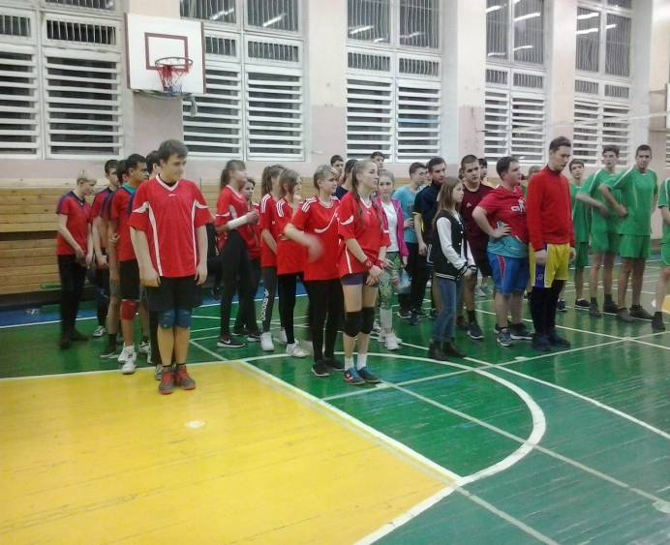
Участники соревнований по волейболу готовы начать игру
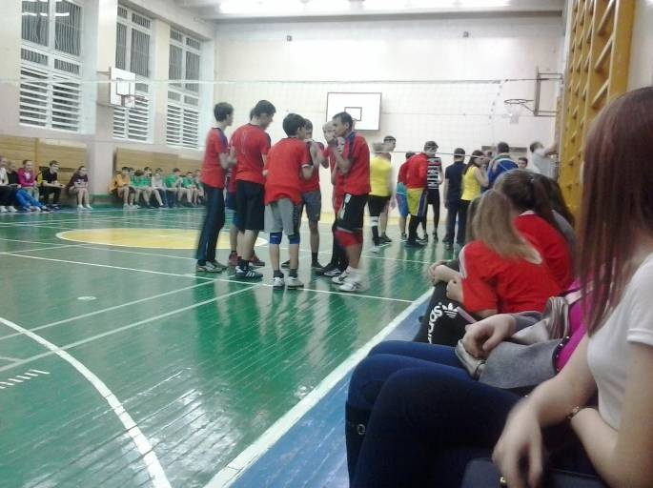

Игра между школьниками школы № 15 и г. Вихоревка в разгаре
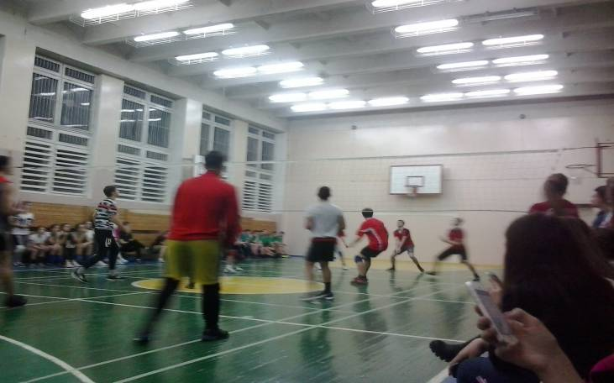

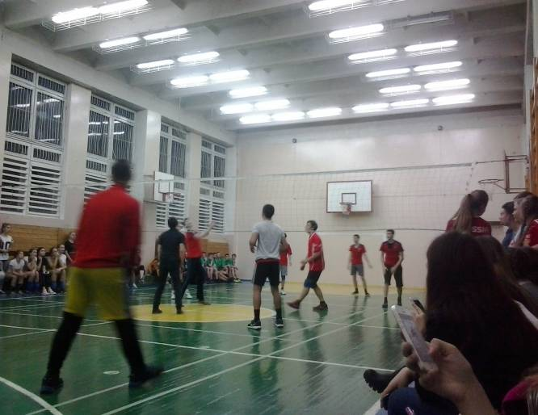

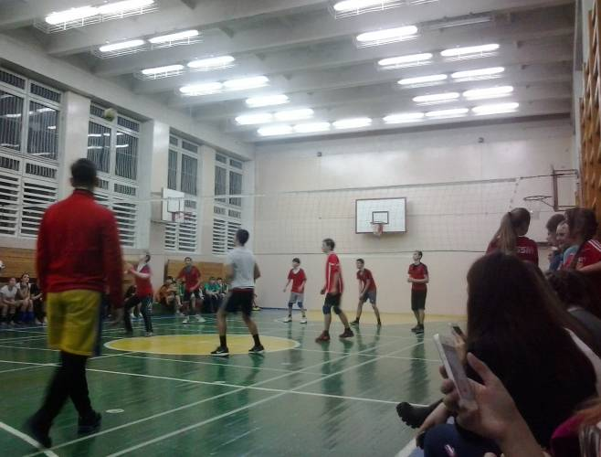

Итоги спортивного праздника
Баскетбол (девушки):
1 место – школа № 25 город Вихоревка;
2 место – «СОШ № 39»;
3 место – «СОШ № 15».
Баскетбол (юноши):
1 место – школа № 25 город Вихоревка;
2 место – «СОШ № 15»;
3 место – «СОШ № 39».
Волейбол (девушки):
1 место – «СОШ № 39»;
2 место – школа № 25 город Вихоревка;
3 место – «СОШ № 15».
Волейбол (юноши):
1 место – школа № 25 город Вихоревка;
2 место – «Лицей № 3»;
3 место – «СОШ № 15».
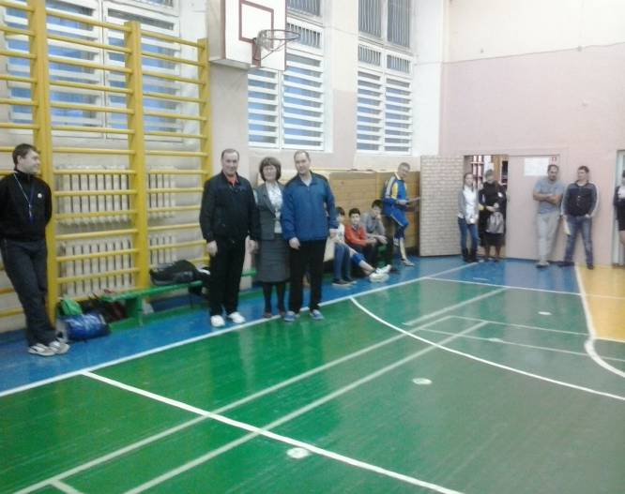

Мы надеемся, что эти соревнования станут стимулом к дальнейшему совершенствованию технических и тактических приемов игры нашим обучающимся и позволят подготовиться и успешно выступить на соревнованиях в зачет городской Спартакиады школьников в феврале 2017 года.
Главный судья соревнований С.А. Часовитин
24 ноября 2016 года

